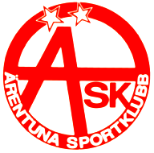

INBJUDAN - BYA- CUP 2014

Dags för årets Bya-Cup, Lördagen den 30:e augusti så ska den prestige fyllda kampen avgöras. Vilken By kommer att vinna!

Matchstart kl:10.00 och vi håller på till ca kl:14.00.

Under matchen kommer det att grillas hamburgare till försäljning. Och kiosken är självklart öppen och har både kaffe och kanske nått sött till.

Vi avslutar dagen med KNYT som alla är välkomna att delta i.

Grillar kommer att finnas till förfogande fr o m kl 17.00.

Alla är välkomna ! Ung som gammal ! Vi utnyttjar klubbstugan och dansbanan när vi äter om vädret blir för odrägligt.

Anmälan av Lag sker till Jenny via mail senast 27/8
Jenny.pettersson@cgi.com

Välkomna till en härlig dag och en trivsam kväll på Ärentuna IP

Önskar ÄRENTUNA SK

